EXMO. SENHOR PRESIDENTE DA CÂMARA MUNICIPAL DE SUMARÉ

Indico ao Excelentíssimo Senhor Prefeito Municipal, junto ao departamento competente, no sentido de providenciar a pintura de sinalização de solo de estacionamento 45º na Praça Whadi Abrahao Filho, na lateral adjacente à Rua Sebastião Raposeiro Junior, bairro Vila Zilda Natel.

**Justificativa:** Tal indicação se justifica tendo em vista que referido ponto tem fluxo único de veículos, e a implantação do sistema 45º dará mais agilidade e propiciará um maior número de vagas de estacionamento.

Outro fator relevante é que no entorno da referida praça é realizada feira livre aos domingos, bem como as missas da Paróquia São Paulo Apóstolo, o que aumenta substancialmente o fluxo de pessoas.

Sala de Sessões, 02 de setembro de 2021.

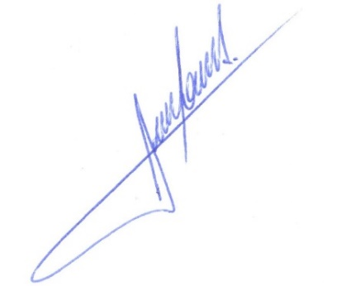

**RODRIGO DORIVAL GOMES**

Vereador

Cidadania

